北京大学数学学院期中答案
2015－2016学年第二学期
考试科目 高等代数II 考试时间 2016年4月26日

一．（18分）设 f ( x ) = x³ + a x + b 是Z[ x ]上的不可约多项式 ,
θ是其一复根 .
(1) 证明: Q [ θ ] 是Q 上的3维线性空间, 并求其一基底;
(2) 证明A : α a f ′( θ ) α定义了Q [ θ ]上的一个线性变换 ,
求A在 (1) 中基底下的矩阵A以及A的特征多项式.
证:
- Q [ θ ]是环, 且包含子环Q , 故可看成Q上的线性空间.
由于θ ³ = – a θ – b , Q [ θ ]中每个元素都可以表示成
1 , θ , θ ²的Q-线性组合. 另一方面, 由于f ( x ) = x³ + a x + b
不可约, 1 , θ , θ ² 必Q-线性无关. 于是1 , θ , θ ²构成Q [ θ ]
的一组基 , dim_{Q} Q [ θ ] = 3 .

- 对任意 α , β ∈ Q [ θ ], k ∈ Q , 有
A ( α + β ) = f ′( θ ) ( α + β )
= f ′( θ ) α + f ′( θ ) β
= A α + A β ;
A ( k α ) = f ′( θ ) ( k α ) = k f ′( θ ) α = k ( A α ) .
故A是Q [ θ ]上的线性变换.
由 f ′( θ ) = 3θ ² + a , θ f ′( θ ) = 3θ ³ + aθ = – 2a θ – 3b , 得
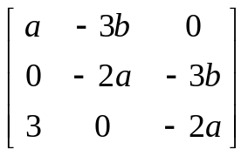
A ( 1 θ θ ² ) = ( 1 θ θ ² )
即 A在1 , θ , θ ²下的矩阵A = .

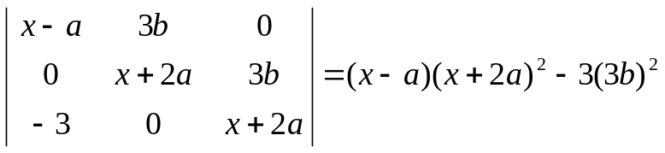A的特征多项式为

= x³ + 3 a x² – 4a ³ – 27b² .

二．（24分）设 f ( x ) = x ³ – 3 x ² + 1 , g ( x ) = x ² + 3 x – 2 ∈Q[ x ] .
- 求u ( x ), v ( x ) ∈ Q[ x ], 使得u ( x ) f ( x ) + v ( x ) g ( x ) = 1 ;
- 设 θ是 f ( x )的一个复根 . 求2次的多项式h ( x ) ∈ Q[ x ], 使得 h ( θ ) = θ / g ( θ ) .
- 求一个次数 ≤ 4 的多项式q ( x ) ∈ Q[ x ] , 使得
f ( x ) | q ( x ) – x ² 且 g ( x ) | q ( x ) – x .

解：1) 作辗转相除
f ( x ) = x ³ – 3 x ² + 1 = ( x – 6 ) g ( x ) + 20 x – 11 ;
20 g ( x ) = 20 x ² + 60 x – 40 = ( x + 71/20 ) ( 20 x – 11 ) – 19/20 .
反向叠代, 得
19/20 = ( x + 71/20 ) ( 20 x – 11 ) – 20 g ( x )
= ( x + 71/20 ) ( f ( x ) – ( x – 6 ) g ( x ) ) – 20 g ( x )
= ( x + 71/20 ) f ( x ) – ( 20 x ² – 49 x – 26 ) g ( x ) /20
令 u ( x ) = ( 20 x + 71 ) /19 , v ( x ) = ( 20 x ² – 49 x – 26 ) /19 ,
则有 u ( x ) f ( x ) + v ( x ) g ( x ) = 1 ;
2) 在 u ( x ) f ( x ) + v ( x ) g ( x ) = 1中带入θ , 得
1 / g ( θ ) = v ( θ ) ;
在 19 v ( x ) x = 20 x ³ – 49 x ² – 26 x
= 20 f ( x ) + 11 x ² – 26 x – 20
中带入θ , 得
19 v ( θ ) θ = 11 θ ² – 26 θ – 20 ,
于是令 h ( x ) = ( 11 x ² – 26 x – 20 ) /19 , 就有
h ( θ ) = v ( θ ) θ = θ / g ( θ ) ;
- 注意到
x ² v ( x ) g ( x ) ≡ x ² mod f ( x )
x ² v ( x ) g ( x ) ≡ 0 mod g ( x )
及
x u ( x ) f ( x ) ≡ 0 mod f ( x )
x u ( x ) f ( x ) ≡ x mod g( x )
两式相加, 得
x ² v ( x ) g ( x ) + x u ( x ) f ( x ) ≡ x ² mod f ( x )
x ² v ( x ) g ( x ) + x u ( x ) f ( x ) ≡ x mod g( x )

设 q ( x ) 是 x ² v ( x ) g ( x ) + x u ( x ) f ( x ) 被
f ( x ) g ( x ) 除的余式 , 则q ( x ) 即满足
f ( x ) | q ( x ) – x ² 且 g ( x ) | q ( x ) – x .
注: q ( x )的具体计算比较繁琐, 只要写出表达式
x ² v ( x ) g ( x ) + x u ( x ) f ( x ) 此问即可得分.

三．（18分）已知θ ₁ , θ ₂ , … , θ ₅是 f ( x ) = x ⁵ – x ³ – 2 x + 1 的复根.
求 θ₁⁴ + θ₂⁴ + …+ θ ₅⁴ 的值.
解: 由 θ_{i} ⁵ – θ_{i} ³ – 2 θ_{i} + 1 = 0 得θ_{i} ⁴ = θ_{i} ² + 2 – 1/ θ_{i} .
上式对 i = 1, ... , 5 求和, 得
θ₁ ⁴ + θ₂ ⁴ + …+ θ ₅ ⁴ = θ₁ ² + θ₂ ² + … + θ₅ ² + 10
– ( θ₁ θ₂ θ₃ θ₄ + … + θ₂ θ₃ θ₄θ ₅ ) / θ₁ θ₂ … θ ₅
= ( θ₁ + θ₂ + … + θ ₅ ) ² – 2 ( θ₁ θ₂ + … + θ₄ θ ₅ ) + 10 – ( – 2 ) / ( –1)
= 0 – 2 ( –1 ) + 10 – ( – 2 ) / ( –1) = 10 .
注: 此题也可用牛顿公式计算 .

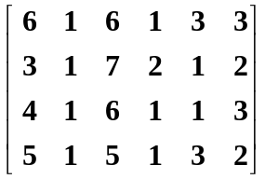
四．（22分）设α₁ , α₂ , α₃ , β₁ , β₂ , β₃ 依次是A =

的列向量. 设 U = < α₁ , α₂ , α₃ > , W = < β₁ , β₂ , β₃ >是Q⁴ 的子空间.
1 ) 求 U + W 与 U ∩ W 的维数与基底;
2 ) 记 Z = < α₁ , α₂ >. 求商空间Q⁴ / Z中, 向量组β₁ + Z , β₂ + Z ,
β₃ + Z线性表出α₃ + Z的所有表出系数.
解: 1) 对A作行变换, 化为简化阶梯形
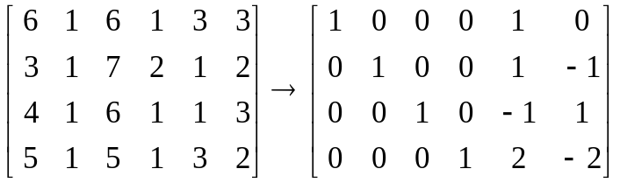

由此看出α₁ , α₂ , α₃ , β₁ 构成U + W 的基 , dim( U + W ) = 4 ;
α₁ , α₂ , α₃ 构成U的基 , dim U = 3 ;
β₁ , β₂ , β₃构成W的基 , dim W = 3 .
于是 dim ( U ∩ W ) = dim U + dim W – dim( U + W ) = 2 .
由简化阶梯形可看出
β₂ – 2β₁ = α₁ + α₂ – α₃ , β₃ + 2β₁ = – α₂ + α₃ ∈ U ∩ W ,
且由β₁ , β₂ , β₃ 线性无关知β₂ – 2β₁ , β₃ + 2β₁也线性无关 .
故β₂ – 2β₁ , β₃ + 2β₁ 构成U ∩ W的一组基.

2) 由于α₁ , α₂ , α₃ , β₁ 构成Q⁴ 的基, α₃ + Z , β₁ + Z 构成商空间
Q⁴ / Z的基 . 又
β₁ + Z = β₁ + Z
β₂ + Z = 2 ( β₁ + Z ) – ( α₃ + Z )
β₃ + Z = – 2 ( β₁ + Z ) + ( α₃ + Z )
α₃ + Z = α₃ + Z
故 β₁ + Z , β₂ + Z , β₃ + Z, α₃ + Z 在基β ₁ + Z , α₃ + Z下的坐标
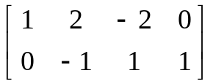列向量排成的矩阵为 B = .

向量组β₁ + Z , β₂ + Z , β₃ + Z表出α₃ + Z的系数 ( y₁ , y₂ , y₃ )
恰好是以B为增广矩阵的方程组的解. 对B作行变换, 得
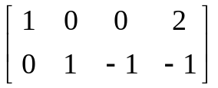

于是, 方程组的解集为 y₁ = 2, y₂ = –1 + y₃ , y₃为自由变量.
故β₁ + Z , β₂ + Z , β₃ + Z表出α₃ + Z的全体系数为
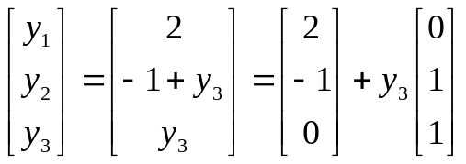
, ∀ y₃ ∈ Q .

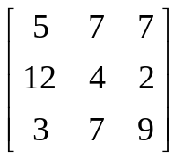
五．（10分）设A = (mod13) 是有限域F₁₃ = Z / 13Z上

的3级矩阵. 任给列向量α , β ∈ F₁₃³ , 若存在整数k ≥ 1, 使得
A^{k} α = β , 则称α 与 β等价, 记为α ∼ β .
- 证明: ∼ 是F₁₃³上的等价关系.
- F₁₃³ 被划分成几个等价类 ? 每个类又分别包含几个元素?

解: 1) 由于F₁₃上的3级矩阵只有有限多个, 必有正整数k , r , 使得
A^{k} = A^{k+r} . 又由于| A | ≠ 0 , A是F₁₃上的可逆矩阵. 两边
乘A ^{- k}, 得A^{r} = I (由(2)可知A¹² = I ) .
任给列向量α , β , γ ∈ F₁₃³ , 有
- A^{r} α = α , 故α ∼ α ;
- 若α ∼ β , 即存在整数k ≥ 1, 使得A^{k} α = β , 则
A^{k ( r - 1 )} β = A^{-k} β = α , 故β ∼ α ;
- 若α ∼ β , β ∼ γ , 即存在正整数k, m , 使得
A^{k} α = β , A^{m} β = γ , 则A^{k+m} α = γ , 即α ∼ γ .
故∼ 是F₁₃³上的等价关系.

- 首先证明A在F₁₃上可对角化.
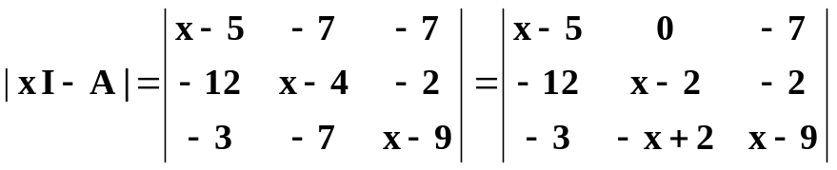

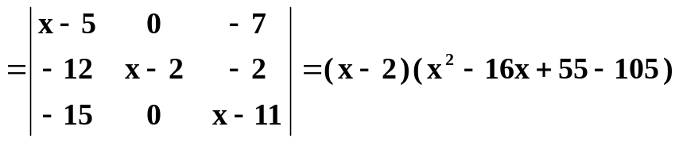

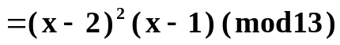

故A的特征值为λ = 2 ( mod 13 ) (代数2重) 及 λ = 1 (mod13).
对λ = 2 ( mod 13 )， 在F₁₃上解齐次方程组 ( A – 2 I ) X = 0 :
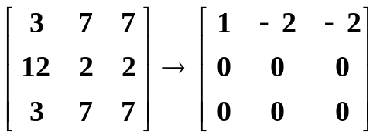

通解为x₁ = 2 x₂ + 2 x₃ , 其中x₂ 、x₃为自由变量.
解的向量形式为
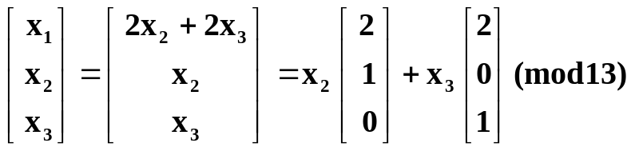
于是α₁ = 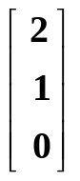, α₂ =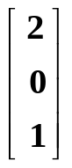构成λ = 2 ( mod 13 )特征子空间的一组基.

对λ = 1 ( mod 13 )， 在F₁₃上解齐次方程组 ( A – I ) X = 0 :
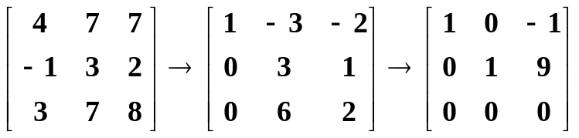

通解为x₁ = x₃ , x₂ = 4 x₃ , 其中x₃为自由变量.
解的向量形式为
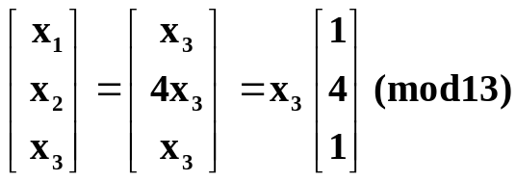
于是α₃ = 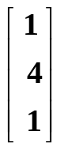( mod 13 ) 构成λ = 1 ( mod 13) 特征子空间的基 .

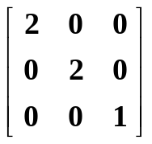我们有
A [ α₁ α₂ α₃ ] = [ α₁ α₂ α₃ ] ( mod 13) .

对任意α = k₁ α₁ + k₂ α₂ + k₃ α₃ ∈ F₁₃³,
A^{m} α =2^{m} k₁ α₁ + 2^{m} k₂ α₂ + k₃ α₃ .

注意到2 (mod 13) 为F₁₃ = Z/13Z的乘法群的生成元 , 即
2 , 2², ... , 2¹² ≡ 1 (mod 13) 互异, 它们是1 , 2 , ... , 12 (mod 13)
的重排. 我们有A¹² = I (mod 13) .
对F₁₃³中的A-轨道可作如下分类:
第一类: 轨道中存在某个向量α , 其在α₁ , α₂ , α₃基底下坐标的
第一个分量k₁ ≠ 0 (mod 13) . 用A反复作用, 可使
k₁ = 1 (mod 13) . 在此轨道中有且仅有一个向量, 其坐标
具有形式 ( 1, k₂ , k₃ ) mod 13 , k₂ , k₃ ∈ F₁₃ .
这样的轨道共有 13² = 169 条, 每条包含12个向量.
第二类: 轨道中向量坐标的第一个分量k₁ 都等于 0 (mod 13) ,
但第二个分量k₂ 不全为 0 (mod 13) . 用A反复作用,
可使k₂ = 1 (mod 13) . 在此轨道中有且仅有一个向量,
其坐标具有形式 ( 0, 1 , k₃ ) mod 13 , k₃ ∈ F₁₃ .
这样的轨道共有 13条, 每条包含12个向量.
第三类: 轨道中向量坐标的第一个k₁和第二个分量k₂ 都等于 0 (mod 13) . 这样的轨道共有 13条, 每条由一个向量构成.
它们在α₁ , α₂ , α₃基底下的坐标是
{ ( 0, 0 , 0 ) }, { ( 0, 0 , 1 ) }, ... , { ( 0, 0 , 12 ) }.
综上所述, 有13 + 13² =182条轨道, 每条包含12个向量.
又有 13条轨道, 每条由一个向量构成 .
注：α₁ , α₂ , α₃不需具体求出，只需证可对角化，求出特征值即可讨论。

六.（8分）设V是无限域 K上的无穷维线性空间. 若U是V的
子空间, 且α ∈ V , 则称集合 α + U = { α + β | β ∈ U }为子空间U
的平移. 证明: V不能表示为有限多个 V的真子空间平移的并集.

证: 对真子空间的个数s应用数学归纳法.
当 s = 1时,
若α ∈ U, 则由真子空间定义 , α + U = U ≠ V ;
若α ∉ U, 则 0 ∉ α + U , 故α + U ≠ V .
故V不能表示为一个真子空间U的平移α + U .
以下假设V不能表示为不超过s – 1个 V的真子空间平移的并集.
我们证明s个V的真子空间平移α ₁ + U ₁ , … , α _{s} + U _{s} 的并仍
不能覆盖V .
不妨设α ₁ + U ₁ , … , α _{s} + U _{s}互不包含. 注意到从
( α ₁ + U ₁ ) ∪ … ∪ ( α _{s} + U _{s} ) = V
可推出
( α ₁ – α _{s} + U ₁ ) ∪ … ∪ ( α _{s} – α _{s} + U _{s} ) = – α _{s} + V= V．
故不失一般性 , 可设α _{s} = 0 ．
对1 ≤ i < s , 若 ( α _{i} + U _{i} ) ∩ U _{s}非空, 则由引理, 存在β _{i} ∈ U _{s} ,
使得 ( α _{i} + U _{i} ) ∩ U _{s} = β _{i} + U _{i} ∩ U _{s} ．又U _{s} ⊄ ( α _{i} + U _{i} ) ,
U _{i} ∩ U _{s}是U _{s}的真子空间. 故α _{i} + U _{i} 与U _{s}的交集仍是U _{s}的
真子空间的平移. 由归纳假设, 至多s – 1个真子空间平移的并不能覆盖U _{s} . 故存在β ∈ U _{s} , 使得β ∉ α _{i} + U _{i} , ∀ 1 ≤ i < s .
由于U _{s}是V的真子空间 , 存在向量α ∉ U _{s} .
考察直线 L: β + k α , k ∈ K . 易知L ∩ U _{s} = { β }.
同理, 每个α _{i} + U _{i} ( 1 ≤ i < s ) 与 L 至多只有一个交点 .
(若β + k₁ α , β + k₂ α ∈ α _{i} + U _{i} , 则α ∈ U _{i} , 进而 β ∈ α _{i} + U _{i} ,
矛盾).
另一方面, 由于K 是无限域 , 直线 L上有无穷多个点, 不可能
都被α _{i} + U _{i} ( 1 ≤ i ≤ s ) 覆盖. 这说明s个真子空间平移 的并仍
不能覆盖V . 由数学归纳原理, 命题对一切正整数s成立.

引理: 设U , W是线性空间V的子空间, α ∈ V . 则对任意
β ∈ ( α + U ) ∩ W , 都有 ( α + U ) ∩ W = β + U ∩ W .
证: 由β ∈ α + U 知 α + U = β + U . 故只需证明
( β + U ) ∩ W = β + U ∩ W .
任给 γ ∈ U ∩ W , 有 β + γ ∈ β + U 且 β + γ ∈ W .
故 β + U ∩ W ⊆ ( β + U ) ∩ W .
反之 , 若有 γ ∈ U 使得β + γ ∈ W , 则γ ∈ U ∩ W.
故 ( β + U ) ∩ W ⊆ β + U ∩ W .

注: 此题如果用到有限维空间(比如多项式的方法)给4分.

